적천수(滴天髓) 제20강: 천간 관계 종합
 셀프사주 ・ 2025. 9. 13. 0:53
URL 복사 통계
본문 기타 기능
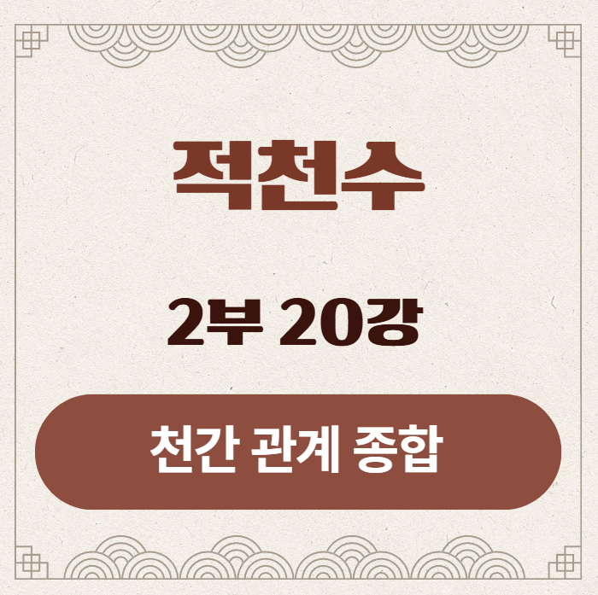
적천수(滴天髓) 제20강: 천간 관계 종합
부제: 실제 사주로 보는 천간의 세력 다툼
​
제2부의 대미를 장식할 마지막 강의입니다. 지난 아홉 번의 강의를 통해 우리는 천간이라는 열 명의 배우들을 한 명 한 명 깊이 있게 만나보았습니다. 그들의 성격과 꿈, 그리고 그들이 만나서 벌이는 사랑(合)과 전쟁(沖), 가능성과 실현(虛實)의 드라마를 모두 지켜보았죠.
이제 이 모든 드라마가 한 무대 위에서 동시에 펼쳐질 때, 과연 어떤 일이 벌어지는지를 목격할 시간입니다. 오늘은 실제 사주를 통해, 하늘의 네 기둥에서 벌어지는 천간들의 복잡한 세력 다툼을 종합적으로 분석하는 훈련을 하겠습니다.
​
1. 강의 시작: 천상의 전략 게임을 읽다
오늘 우리는 한 편의 복잡한 역사 드라마를 감상하는 감독이 될 것입니다. 주인공이 누구인지, 그를 유혹하는 자는 누구이며, 그와 맞서는 숙적은 누구인지, 그리고 그를 돕는 충신은 누구인지를 면밀히 살펴야 합니다.
천간 분석은 단순히 합(合)이 있으니 좋고, 충(沖)이 있으니 나쁘다는 식의 단편적인 접근을 가장 경계해야 합니다.
모든 관계는 서로 얽혀 영향을 주고받으며, 그 글자의 힘(虛實)에 따라 관계의 주도권이 완전히 달라지기 때문입니다.
이 모든 것을 종합하여 하나의 이야기로 엮어내는 것이 바로 천간 분석의 최종 목표입니다.
​
​
2. 실전 분석: 태양(丙火)을 둘러싼 사랑과 전쟁
아래 사주는 한 남성의 것입니다. 천간에서 벌어지는 역학 관계에 집중해서 함께 분석해 보겠습니다.
​
시주 | 일주 | 월주 | 년주
갑 | 병 | 신 | 임
오 | 자 | 묘 | 진
1. 무대와 등장인물 소개
- 주인공 (일간): 丙火(병화)
- 하늘의 태양입니다. 월지 卯木(묘목) 정인의 생조를 받고, 시주에 甲午(갑오)라는 든든한 지원군(인성과 뿌리)까지 두었으니, 자신의 빛을 세상에 펼치고자 하는 의지가 매우 강한 '힘 있는 주인공'입니다.
​
- 숙명적 라이벌 (연간): 壬水(임수)
- 주인공인 태양(丙火)을 정면으로 공격하는 거대한 바다(壬水 칠살)입니다. 연지 辰土와 일지 子水에 뿌리를 두고 있으니, 결코 무시할 수 없는 '실(實)한 세력'을 가진 강력한 경쟁자이자 시련입니다. (丙壬沖)
​
- 매혹적인 유혹 (월간): 辛金(신금)
- 주인공 丙火의 바로 곁에서 그를 유혹하는 아름다운 보석(辛金 정재)입니다. 하지만 지지에 튼튼한 뿌리가 없어, 실체보다는 '허(虛)한 욕망'에 가깝습니다. (丙辛合)
​
- 충실한 조력자 (시간): 甲木(갑목)
- 주인공 丙火의 바로 뒤에서 그를 생조하는 든든한 땔감(甲木 편인)입니다. 월지 卯木에 뿌리를 두고 있으니, 힘 있는 '진짜 조력자'입니다.
​
​
2. 중심 드라마: 쟁합(爭合)과 투합(妬合)의 줄다리기
이 사주의 핵심 갈등은 주인공인 丙火를 둘러싼 壬水와 辛金의 삼각관계입니다.
​
- 丙辛合: 주인공 丙火는 월간의 辛金과 합(合)을 하려 합니다. 즉, 자신의 공적인 사명(丙火)보다는 사적인 재물이나 즐거움(辛金)에 마음이 끌리고 있습니다.
- 丙壬沖: 하지만 연간의 壬水가 이 모습을 보고 "사사로운 정에 빠져있을 때가 아니다!"라며 丙火를 강하게 충(沖)하여 깨우려 합니다. 즉, 사회적인 책임과 시련(壬水)이 주인공의 안일함을 허락하지 않는 모습입니다.
​
누가 이길까요? 바로 '허실(虛實)'에서 그 답을 찾을 수 있습니다.
- 충(沖)을 하는 壬水는 지지에 뿌리가 튼튼한 '실(實)'한 세력입니다. 이는 현실에서 피할 수 없는 강력한 압박이자 실제 사건입니다.
- 합(合)을 하는 辛金은 지지에 뿌리가 없는 '허(虛)'한 세력입니다. 이는 실체 없는 유혹이자, 마음속의 막연한 욕망에 가깝습니다.
​
결론: 이 사주는 실체 없는 유혹(辛金合)에 흔들리면서도, 결국에는 피할 수 없는 강력한 현실의 과제(壬水沖)와 맞서 싸워야 하는 운명입니다. 합보다는 충의 작용력이 훨씬 강하게 나타날 것입니다.
​
​
3. 조력자의 역할과 최종 시나리오
​
이때, 시간의 조력자 甲木이 결정적인 역할을 합니다.
- 일간을 돕는다 (木生火): 甲木은 주인공 丙火에게 땔감이 되어주어, 그가 강력한 壬水의 공격을 버텨낼 힘을 줍니다.
- 적을 아군으로 바꾼다 (水生木): 甲木은 공격자인 壬水의 살기(殺氣)를 흡수하여(水生木), 오히려 자신을 성장시키는 에너지로 변환시킵니다. 거대한 파도(壬水)의 힘을 이용해 풍력발전(木生火)을 하는 것과 같습니다. 이를 '살인상생(殺印相生)'이라 합니다.
​
​
4. 최종 결론:
​
1. 주인공(丙火)의 역량: 힘의 근원을 논하다
- 궁통보감(窮通寶鑑)에서는 묘월(卯月)의 丙火, 즉 봄의 태양은 만물이 소생하는 기운을 받아 그 빛을 세상에 드러내고자 하는 의지가 강하다고 봅니다.
- 월지(月支) 정인(正印) 卯木의 생조를 받고, 시지(時支)에 자신의 뿌리인 양인(羊刃) 午火를 두었으며, 시간(時干)의 편인(偏印) 甲木이 직접 생조하고 있으니 이를 '목화통명(木火通明)'의 기본 골격을 갖추었다고 볼 수 있습니다. 스스로 빛날 힘과 의지가 충분한 주인공입니다.
​
2. 숙명적 라이벌(壬水)과 매혹적 유혹(辛金)의 힘겨루기: 허실(虛實)의 원리
- 적천수(滴天髓)에서는 "천간은 허투(虛透)한 것을 두려워한다"고 했습니다. 월간의 辛金 정재(正財)는 연지 辰土에 생조를 받는다고 보기도 하나, 辰土는 습토(濕土)이기에 금(金)을 생하는데 적극적이기 보다는 물(水)의 기운을 머금고 있습니다. 사실상 지지에 튼튼한 뿌리가 없는 '허(虛)한 글자'가 맞습니다. 이는 실체가 있는 재물이라기보다는 마음속의 욕망, 혹은 쉽게 이룰 수 없는 뜬구름 같은 유혹에 가깝습니다.
- 반면, 연간의 壬水 칠살(七殺)은 다릅니다. 연지 辰土는 '물의 고지(庫支)'이며, 일지 子水는 '물의 제왕지(帝旺支)'입니다. 이처럼 강력한 뿌리를 둔 壬水는 단순한 위협이 아니라, 주인공이 인생에서 반드시 마주해야 할 '실(實)한 세력', 즉 거대한 사회적 압박, 피할 수 없는 시련, 혹은 권위 있는 조직을 상징합니다.
따라서 병신합(丙辛合)은 뿌리 없는 辛金과의 합이므로 의지가 약하고 쉽게 깨질 수 있는 '정(情)의 합'인 반면, 병임충(丙壬沖)은 막강한 세력을 가진 壬水의 공격이므로 주인공의 운명 전체를 뒤흔드는 '세(勢)의 충'이 됩니다. 당연히 충(沖)의 작용력이 합(合)을 압도하게 됩니다.
​
3. 숨겨진 충신(甲木)의 결정적 역할: 살인상생(殺印相生)
이 드라마의 진정한 반전과 격(格)을 높이는 핵심 조력자를 조명해 보겠습니다. 바로 시간(時干)의 甲木 편인(偏印)입니다.
이 사주는 단순히 '충이 합을 이겼다'로 끝나는 이야기가 아닙니다.
강력한 칠살 壬水가 주인공 丙火를 공격할 때, 그 사이에 甲木이 자리하여 그 험난한 기운을 흡수하고(水生木), 다시 주인공 丙火를 생조(木生火)하는 기가 막힌 흐름이 만들어집니다.
이를 '살인상생(殺印相生)'이라 하며, 칠살(七殺)이라는 호랑이를 인성(印星)이라는 지혜와 학문으로 길들여 나의 권력으로 삼는 매우 귀한 격국(格局)을 이룹니다.
- 자평진전(子平眞詮)에 따르면, 살인상생이 이루어지면 어려움과 시련(壬水 칠살)을 학문과 지혜, 혹은 윗사람의 도움(甲木 인성)으로 극복하여 오히려 큰 권위와 명예(丙火)를 얻게 됩니다. 즉, 壬水의 충(沖)은 주인공을 파괴하는 공격이 아니라, 오히려 주인공을 더 크게 성장시키는 담금질이자 기회로 작용하게 되는 것입니다.
​
오히려 丙火가 壬水의 시련을 외면하고 辛金과의 합에 빠졌다면(이를 탐재괴인(貪財壞印)이라 합니다), 재물을 탐하다가 자신의 명예와 학문(印星)을 무너뜨리는 소탐대실의 우를 범했을 것입니다. 壬水의 충(沖)이 오히려 丙火가 그런 길로 빠지지 않도록 정신을 번쩍 들게 하는 역할을 하는 셈입니다.
​
최종 결론
종합적으로 결론을 내리자면, 이 사주는 "사사로운 유혹(丙辛合)에 흔들릴 수 있으나, 결국 피할 수 없는 시대적 사명이나 거대한 시련(丙壬沖)을 마주하게 되고, 든든한 조력자이자 지혜(甲木)를 통해 그 시련을 오히려 공명(功名)으로 바꾸어내는 '살인상생(殺印相生)'의 귀한 명(命)"이라 할 수 있습니다.

4. 원문으로 보는 관계의 역학
임철초는 천간의 합과 충이 얽혔을 때, 그 관계를 푸는 열쇠가 있음을 다음과 같이 설명합니다.
合有宜不宜, 沖有喜不喜. ... 有沖而會, 斯爲沖之得解. 有合而沖, 斯爲合之得解.
합유의불의, 충유희불희. ... 유충이회, 사위충지득해. 유합이충, 사위합지득해.
적천수천미(滴天髓闡微)
- 해석: "합(合)에는 마땅한 합과 마땅하지 않은 합이 있고, 충(沖)에는 기쁜 충과 기쁘지 않은 충이 있다. ... 충이 있는데 (다른 글자가) 합을 하면, 이것이 충을 해결하는 것이 되고, 합이 있는데 충이 오면, 이것이 합을 해결하는 것이 된다."
- 의미 풀이: 이는 합과 충이 서로를 견제하고 해결하는 '약(藥)'이 될 수 있다는 뜻입니다. 하지만 위 예시 사주처럼, 주인공 자신이 합과 충의 대상이 되어버릴 때는 '해결'이 아니라 '내적인 갈등'과 '선택의 기로'에 놓이게 됨을 의미합니다. 이 복잡한 관계의 실타래를 푸는 것이 바로 천간 분석의 묘미입니다.

5. 강의 정리 및 제2부 마무리
오늘 우리는 하나의 사주를 통해, 천간에서 벌어지는 합(合), 충(沖), 생(生), 극(剋)의 관계와 허실(虛實)의 역학이 어떻게 한 사람의 인생 드라마를 만들어내는지를 종합적으로 분석했습니다.
​
- 천간 관계 분석은 단순한 공식이 아니라, 각 글자의 힘과 위치, 관계를 종합적으로 고려하는 '전략 게임'과 같습니다.
- 허실(虛實)을 통해 어떤 관계가 실질적인 영향력을 갖고, 어떤 관계가 마음속의 갈등에 머무는지를 판단해야 합니다.
​
이것으로 제2부, <천간(天干): 기(氣)의 드라마> 편을 모두 마칩니다.
여러분은 이제 사주의 하늘에서 벌어지는 배우들의 심리와 관계를 읽어낼 수 있는 눈을 갖추게 되셨습니다.
​
하지만 하늘의 뜻은 땅에서 이루어지는 법. 다음 시간부터 시작될 제3부, <지지(地支): 세(勢)의 무대>에서는, 이 천상의 드라마가 펼쳐지는 현실의 무대, 땅의 비밀을 파헤쳐 보겠습니다. 지지에 숨겨진 잠재력, 지장간(支藏干)의 세계에서 다시 뵙겠습니다.

